Σ. Δεσπότη, Αναψηλαφώντας τις Ταυτότητες των Χριστιανών της Μεσογείου τον 1ο και 2ο αι. μ.Χ. Η Πολυφωνία του Αρχέγονου Χριστιανισμού. Ανοικτά Ακαδημαϊκά Ηλεκτρονικά Συγγράμματα, ΚΑΛΛΙΠΟΣ,. Αθήνα 2022. Υπό έκδοση

Εισαγωγικά: Αποδομώντας Μύθους σχετικά με το Πάθος του κατεξοχήν απεσταλμένου Υιού του Θεού από τους «εκμισθωτές του Αμπελώνα» - Μια Προσπάθεια συνδυασμού Θεολογίας, Λογοτεχνίας και Μελοποιίας

Ο Άνθρωπος είναι ίσως το μόνο θηλαστικό που διψά να κατακτήσει την αιωνιότητα, καθώς λαχταρά διακαώς λευτεριά από τον θάνατο. Γι’ αυτό και τελικά δεν πειθαρχεί πάντα ούτε στη λογική ούτε στην ηθική, αλλά επιθυμεί απογόνους, ανεγείρει κτίρια – μνημεία, δημιουργεί πολιτισμό! Με έναν επίσης εντελώς παράδοξο τρόπο, αυτή η ζωή η αιώνια, η οποία δεν είναι η ζωή μετά θάνατον αλλά εκείνη χωρίς θάνατο, συλλαμβάνεται ακαριαία, σε κάποια δευτερόλεπτα, όταν ο Χρόνος, από Κρόνος μεταμορφώνεται σε Καιρό – Ευκαιρία. Έτσι στο μονοσύλλαβο νυν συμπυκνώνεται το αεί. Είναι εκείνα τα δευτερόλεπτα που «κυριολεκτικά μας αλλάζουν τα φώτα», πάντα όμως μέσω του περάσματος – (Πάσχα) μέσα από ένα «σκοτάδι», μία άβυσσο, μία έρημο. Γι’ αυτό ο δαίμων πάντα μας κλέβει το «τώρα» με αντίτιμο ένα «αύριο» που δεν έρχεται ποτέ! Ακριβώς για αυτό στα ελληνορωμαϊκά χρόνια απεικόνιζαν τον Καιρό ως μια νεαρή φιγούρα εν κινήσει με μια τούφα μαλλιών μόνον εμπρός, καθώς ή τον αρπάζεις ακαριαία ή σου διαφεύγει τελειωτικά. Υπό αυτή την έννοια και η ποιητικότατη Αποκάλυψη του Ιωάννη διακηρύσσει ήδη από τους πρώτους στίχους της «Ο Καιρός εγγύς» (αν και έχουν παρέλθει περίπου ήδη δύο χιλιετίες από την ημερομηνία συγγραφής της).

Η Εβδομάδα κατά την οποία βιώνονται τα οδυνηρά Πάθη και η Ανάσταση του Υιού του Ανθρώπου, δεν ονομάζεται Μεγάλη επειδή διαρκεί παραπάνω, αλλά επειδή προσφέρει μοναδική ευκαιρία επιτέλους να ανακαλύψουμε στον ρου του χρόνου τη Διάβαση (: το Πάσχα) στο φως. Μπορεί, όμως, κι αυτή (η Εβδομάδα) να γίνει άλλη μια εξαιρετικά μικρή – φευγαλέα, να περάσει δηλ. όπως και οι άλλες 51 εβδομάδες του χρόνου, εάν υποκύψουμε στον πειρασμό να αναλωθούμε, ως απόλυτα αναλώσιμοι εμείς οι ίδιοι, και πάλι στο τι θα φάμε, τι θα πιούμε, εάν για άλλη μια φορά ενδώσουμε στα τρία μεγάλα Φι (Φιλοδοξία, Φιληδονία, Φιλαργυρία), που «μας έχουν μετατρέψει σε «δίποδα όντα και αχάριστα» και, βεβαίως, χωρίς αληθινή χαρά. «Κάθε δευτερόλεπτο, είναι η στενή πύλη από την οποία θα μπορούσε να περάσει ο Μεσσίας», ο Ερχόμενος ή επανερχόμενος ως «κλέπτης εν νυκτί». Για να αφήσουμε όμως ανοικτή αυτή την πύλη, οφείλουμε να αποδομήσουμε «μύθους» που εμποδίζουν τη συνάντηση μαζί Του. Αυτό θα το πραγματοποιήσουμε κατωτέρω χρησιμοποιώντας ως συνοδοιπόρο και αρωγό ένα ωραιότατο άρθρο του Μητροπ. Περγάμου για τον Ντοστογιέφσκι και παρεμβάλοντας ωραιότατες μελωδίες της Μ. Εβδομάδος.

«Ἰδού ὁ Νυμφίος ἔρχεται ἐν τῷ μέσῳ τῆς νυκτός καί μακάριος ὁ δοῦλος, ὅν εὑρήσει γρηγοροῦντα·ἀνάξιος δέ πάλιν, ὅν εὑρήσει ῥαθυμοῦντα. Βλέπε οὖν ψυχή μου, μή τῷ ὕπνῳ κατενεχθῇς, ἵνα μή τῷ θανάτῳ παραδοθῇς, καί τῆς Βασιλείας ἔξω κλεισθῇς· ἀλλά ἀνάνηψον κράζουσα· Ἅγιος, ἅγιος, ἅγιος ...

https://www.youtube.com/watch?v=kMeREClnKBo

Μύθος 1
Ένας από τους μεγάλους μύθους που κυριαρχεί επί αιώνες και οδήγησε και κάποιους στην «αθεΐα» είναι ο εξής: Ο Χριστός θυσιάστηκε για να ικανοποιήσει τη θεία δικαιοσύνη. Ο Θεός – αστυφύλαξ/σερίφης είχε συσσωρεύσει τόση οργή από τις αμαρτίες των ανθρώπων μέσα στο πέρασμα των αιώνων, ώστε χρειαζόταν οπωσδήποτε το αίμα ενός θύματος (α) αθώου, (β) άχραντου - άμωμου, (γ) ρωμαλέου και (δ) εκόντος, ώστε να καταπραϋνθεί και να μας εξιλεώσει. Ο ίδιος ο άνθρωπος επί αιώνες πάλευε με αντιπροσωπευτικές αιματηρές θυσίες ζώων να εξευμενίσει την Ανώτερη Δύναμη καθώς η αμαρτία, η οποία σήμερα διαφημίζεται ως «απελευθέρωση από ταμπού», βιώνεται βαθιά μέσα στην ανθρώπινη ψυχή ως ανταρσία - διαζύγιο, αποκοπή – άρνηση «φόρτισης» από τη γεννήτρια της ζωής. Επειδή ο αμαρτωλός άνθρωπος δεν μπορεί να κατορθώσει αυτήν την «ικανοποίηση», μεσολαβεί για χάρη του ο ενανθρωπήσας Υιός του Θεού.

Ξεχνάμε κατεξοχήν όσοι γεννηθήκαμε αλλά ίσως δεν γίναμε αυθεντικοί χριστιανοί, ότι στην περίπτωση του Ιησού για πρώτη φορά στην παγκόσμια ιστορία των θρησκειών «ο Θεός ο ίδιος προχώρησε στην καταλλαγή. δηλ. στο να συμφιλιώσει Εκείνος με τον Εαυτό Του όλη την εχθρικά διακείμενη προς αυτόν ανθρωπότητα» (Β΄ Κορ. 5, 18. πρβλ. Ιω. 3, 16: Πράγματι, τόσο πολύ αγάπησε ο Θεός τον κόσμο ώστε πρόσφερε τον Υιό του τον μονάκριβο, ώστε, όποιος πιστεύει σε αυτόν, να μην πεθάνει, αλλά να έχει ζωή αιώνια). Μέσω δηλαδή της θυσίας του μονάκριβου Υιού Του δεν συγχωρεί μόνον τα ακούσια ανομήματα, όπως και στην Π.Δ., αλλά φορτώνεται πάνω Του όλες τις ενοχές και μάλιστα όχι κάποιων εκλεκτών αλλά όλης της ανθρωπότητας. Έτσι επιτεύχθηκε ο ιλασμός – η αληθινή ειρήνη. Ήδη στην παρεξηγημένη Παλαιά ή μάλλον Πρώτη Διαθήκη, η δικαιοσύνη του Θεού κατεξοχήν στον (Δευτερο)Ησαΐα ταυτίζεται με την αγάπη, το έλεος, τους οικτιρμούς Του (εβρ. ρεχαμίμ : η «μήτρα»!). Συνεπώς η «τυφλή θέμις» - δικαιοσύνη δεν αποτελεί προϋπόθεση της χάριτος - της δωρεάς στην περίπτωση του Κυρίου των Διαθηκών.

Ο ίδιος ο Κύριος Ιησούς έρχεται να εμπαιχθεί στα χέρια των αμαρτωλών «αυτεπάγγελτος» - εκούσια. Αρνείται ακόμη και ναρκωτικό του εσμυρνισμένου οίνου να πιει όταν υψώνεται στον Σταυρό, ενώ γεύεται τη χολή. Ο ίδιος με το πολυσήμαντο Τετέλεσται παραδίδει το Πνεύμα. Δεν άγεται και φέρεται από την Ειμαρμένη – την Τύχη, αλλά εκπληρώνει προφητείες που αποτυπώνουν το Σχέδιο του Θεού. Και δεν θυσιάζεται ούτε υπέρ πατρίδος και ιδεολογίας (όπως η Άλκηστη και οι Μακκαβαίοι) ούτε υπέρ των φίλων, αλλά υπόκειται στον πλέον εξευτελιστικό και επώδυνο θάνατο και μάλιστα όχι χάριν των «ημετέρων» αλλά των εχθρών Του! Αυτό συνειδητοποιώντας ο πρώην διώκτης της Εκκλησίας Παύλος – Σαύλος ξεσπά ως ερωτευμένος σε μια δοξολογία στο Ρωμαίους 8: Τις ἡμᾶς χωρίσει τῆς ἀγάπης τοῦ Χριστοῦ […] Οὔτε καν ἄγγελοι οὔτε ἀρχαὶ οὔτε ἐνεστῶτα οὔτε μέλλοντα οὔτε δυνάμεις οὔτε ὕψωμα (!)(στ. 38-39). Ήδη στο Γαλάτας 2 έχει διατυπώσει την πεποίθησή του ότι πλέον δεν ζει ο νομομαθής και νομοταγής εαυτός του αλλά ο Χριστός. Συνεπώς δεν ισχύει και στην Εκκλησία «Εγώ [ο άνθρωπος] δίνω, ώστε και εσύ [ο άγνωστος Θεός]να μου δώσεις. Αλλά «Εγώ δίνω, διότι εσύ Θεέ, που σε αποκαλώ πλέον Πατέρα, έδωσες». Ας αντικαταστήσουμε λοιπόν τα «πρέπει» με το «αξίζει να»… Ενώ στο Σύμπαν φαίνεται να ισχύει ο νόμος του Ισχυρού, «ο θάνατός σου η ζωή μου» (γεγονός που μας μεταβάλλει σε όντα αλαζονικά έτοιμα να κατακρίνουν), στην Εκκλησία ψάλλεται «Ο θάνατός Σου Κύριε ζωή και Ανάσταση».

Μ. Δευτέρα: Κύριε, ἐρχόμενος πρὸς τὸ Πάθος, τοὺς ἰδίους στηρίζων Μαθητὰς ἔλεγες, κατ΄ ἰδίαν παραλαβὼν αὐτούς. Πῶς τῶν ῥημάτων μου ἀμνημονεῖτε, ὧν πάλαι εἶπον ὑμῖν, ὅτι Προφήτην πάντα οὐ γέγραπται εἰ μὴ ἐν Ἱερουσαλὴμ ἀποκτανθῆναι; Νῦν οὖν καιρὸς ἐφέστηκεν, ὃν εἶπον ὑμῖν· ἰδοὺ γὰρ παραδίδομαι, ἁμαρτωλῶν χερσὶν ἐμπαιχθῆναι, οἳ καὶ σταυρῷ με προσπήξαντες, ταφῇ παραδόντες, ἐβδελυγμένον λογιοῦνται ὡς νεκρόν· ὅμως θαρσεῖτε· τριήμερος γὰρ ἐγείρομαι εἰς ἀγαλλίασιν πιστῶν καὶ ζωήν τὴν αἰώνιον. (Δοξαστικό Αίνων - Ήχος πλ. α΄)

https://www.youtube.com/watch?v=kLEMHnmAOAE

Μύθος 2
Ένας επιπλέον μύθος είναι ότι εμείς οι άνθρωποι έχουμε από μόνοι μας (εγγενώς) τη δυνατότητα από τη φύση μας ή μέσω της παιδείας – της αγωγής να γίνουμε «καλοί πολίτες». Συνεπώς, αυτό που χρειάζεται για να εξαλειφθεί το κακό στον κόσμο είναι η ηθική αγωγή, η οποία διακρίνει τα πάντα και τους πάντες σε καλά και κακά. Σημειώνει ο Μητρ. Περγάμου Ι. Ζηζιούλας: «Ας κάνουμε μια αυτοκριτική μαζί με τον Ντοστογιέφσκι, ο οποίος γράφει χαρακτηριστικά στο Υπόγειο, ένα από τα πρώιμα και συγκλονιστικά του έργα: “Επήγα τόσο μακριά, ώστε να φθάσω στο βέβαιο συμπέρασμα πως κυριολεκτικά η αγάπη συνίσταται στο παράξενο δικαίωμα να τυραννάς εκείνον που αγαπάς” [….]». Γι’ αυτό, το παράξενο συμπέρασμα είναι για τον Ντοστογιέφσκι η καταπληκτική αλήθεια που τη διατυπώνει με το παράπονο: «Στο μίσος μου για τους ανθρώπους της γης μας υπάρχει πάντοτε μια νοσταλγική αγωνία: γιατί να μην μπορώ να τους μισώ χωρίς να τους αγαπώ; [...] Και στην αγάπη μου γι’ αυτούς μέσα ήταν μια νοσταλγική θλίψη: γιατί να μην μπορώ να τους αγαπώ χωρίς να τους μισώ; Το καλό και το κακό δεν αποσυνδέονται, δεν χωρίζουν, με τίποτε. […] Ο άνθρωπος, ο κάθε άνθρωπος, είναι ένα μείγμα πανουργίας και απλότητας, αγνότητας και φιληδονίας, καλοσύνης και κακότητας. Ο Ντιμίτρι λέει: “Ήμουν ένας παλιάνθρωπος, κι όμως αγαπούσα τον Θεό”... Το καλό και το κακό βρίσκονται σε μια τερατώδη συνύπαρξη μέσα στον άνθρωπο». Η αμαρτία, η οποία δεν ταυτίζεται με τη σεξουαλική αφύπνιση αλλά με την εωσφορική αλαζονεία μας ότι μπορούμε να γίνουμε θεοί ευτυχισμένοι και αθάνατοι χωρίς τον Θεό, δεν είναι κάτι που αφορά μόνο τις πράξεις, αλλά σημαδεύει τον άνθρωπο μέσα στην ίδια του την ύπαρξη καθώς είναι διαζύγιο από τη γεννήτρια της ζωής. Ο Θεός δεν έγινε σάρκα ούτε υψώνεται στον φρικιαστικό Σταυρό για να μας κάνει καλύτερους ανθρώπους, ηθικούς κ.τ.λ., αλλά για να μας κάνει να υπάρχουμε (η υπέρβαση του θανάτου ως απειλής για το είναι του ανθρώπου).

Μ. Τρίτη: Ιδού σοι το τάλαντον ο Δεσπότης εμπιστεύει, ψυχή μου. φόβω δέξαι το χάρισμα, δάνεισαι τω δεδωκότι, διάδος πτωχοίς και κτήσαι φίλον τον Κύριον. ίνα στης εκ δεξιών αυτού, όταν έλθη εν δόξη, και ακούσης μακαρίας φωνής Είσελθε, δούλε, εις την χαράν του Κυρίου σου. Αυτής αξίωσον με, Σωτήρ, τον πλανηθέντα, δια το μέγα σου έλεος (Δοξαστικό Αποστίχων – Ήχος βαρύς).

https://www.youtube.com/watch?v=Wj2_1C9XL9I

Μύθος 3
Ένας μύθος που μας αποκοιμίζει, όπως τους μαθητές του Ιησού στη Γεθσημανή (: λιοτρίβι, εκεί που συνθλίβονται οι ελιές για να μας δώσουν τον πλέον πολύτιμο καρπό), είναι ότι ο Κύριος είναι ένας ωραίος Ινδογερμανός, ξανθός και γαλανομάτης, ο οποίος είτε διέδιδε ως ηθικός δάσκαλος γλυκανάλατα κηρυγματάκια για αγάπη είτε λειτούργησε ως επαναστάτης «Τσε Γκεβάρα». Έχουμε επίσης ταυτίσει τον Νυμφίο της Εκκλησίας με την εικόνα του «Ελκόμενου» Πάσχοντος Κυρίου, η οποία και λιτανεύεται στην Ακολουθία του Όρθρου της Μ. Δευτέρας. Καταρχάς ο Ιησούς ήταν Εβραίος στην φυλή και κήρυξε κυρίως στη Γαλιλαία των αλλοδαπών, απευθυνόμενος κατεξοχήν σε εκείνους τους Ιουδαίους που στέναζαν (είχαν παραλύσει τα γόνατά τους) κάτω από τους φόρους που τους είχαν συσσωρεύσει οι κατακτητές και τις ενοχές που τους είχαν φορτώσει όσοι ερμήνευαν τη Διαθήκη ως Νόμο. Ο αιώνιος Ξένος, όπως χαρακτηρίζεται στην Υμνολογία του Μ. Σαββάτου, στις αφηγήσεις ιδίως πριν το Πάθος και την Ανάσταση, παρουσιάζεται ως Νυμφίος Κριτής που θα ζητήσει λόγο για τις στάσεις και τις συμπεριφορές μας απέναντι στον Άλλο. Θέτουμε τα τάλαντα που εκείνος ως δεσπότης, δηλαδή αφέντης, μας πρόσφερε στη «διακονία» του ξένου, του εχθρού;

Η μεγάλη ελπίδα μας είναι, όμως, ότι αυτός ο Κριτής μας δεν είναι ένας Υπέρλαμπρος Αστήρ (Super Star) ,που ενσαρκώνει την αγάπη για δύναμη αλλά ο εξευτελισμένος Νυμφίος, πάσχων Θεός που ενσαρκώνει τη δύναμη της αγάπης – της θυσίας. Το μόνο που χρειάζεται εμείς να κάνουμε είναι να αξιοποιήσουμε τα τάλαντα που Εκείνος μας χάρισε, για να μεταγγίσουμε ζωή σε όσους μας περιβάλλουν. Μήπως τελικά στη ζωή μας λατρεύουμε τον Πόντιο Πιλάτο που συνεχώς «νίπτει τας χείρας» ενώπιον της κατάφωρης αδικίας;

Καταπληκτικό Άσμα Δος μοι τούτον τον ξένον
https://www.youtube.com/watch?v=NPSkkrSUms8

Μύθος 4
Ένας τρίτος μύθος που συντηρείται και αναβιώνει επί αιώνες είναι είτε το κρέμασμα ενός εξωτερικού Ιούδα, προκειμένου συνολικά να λειτουργήσει ως αποδιοπομπαίος τράγος μαζί με τους Ιουδαίους – Εβραίους είτε η θεώρηση του Προδότη ως προγραμματισμένου – κουρδισμένου εργαλείου του Θεού. Για τη Βίβλο ο Ιούδας επελέγη από τον Ιησού για τα χαρίσματά του αλλά επέλεξε και ο ίδιος τον Κύριο. Έλαβε την εξουσία να κηρύττει, να κάνει θαύματα, ενώ δυσανασχέτησε μαζί με τους άλλους καθ’ οδόν προς το Πάθος για τους θρόνους που ζήτησαν οι γιοι του Ζεβεδαίου. Ο ίδιος ο Χριστός τού έπλυνε τα βρώμικα από την πεζοπορία πόδια και δεν τον τοποθέτησε στην άκρη του τραπεζιού στιγματισμένο αλλά μάλλον στην πλέον τιμητική θέση, αριστερά, αφού του προσφέρει την ίδια μπουκιά Του. Μήπως, τελικά, ο αχάριστος πλεονέκτης Ιούδας κρύβεται μέσα μας; Μήπως τελικά δεν έχουμε καν την αυτομεμψία του Ιούδα που κρεμάστηκε από τις τύψεις του; Μήπως τελικά αυτοκτονούμε και εμείς καθημερινά, δολοφονώντας και όσους μας περιβάλλουν, επειδή δεν έχουμε το κουράγιο να αδειάσουμε το απορριμματοφόρο της ύπαρξής μας στα πόδια ενός πνευματικού, ενός Μωυσή; Για τον Ντοστογιέφσκι υπάρχει μία και μόνη επιλογή αντί της αυτοκτονίας για τον άνθρωπο. Την εκφράζει ο Ιβάν Καραμάζοφ με το δίλημμα: ή τον σταυρό ή την αγχόνη. «Αύριο», λέει, «τον σταυρό μα όχι το ικρίωμα. Όχι, δεν θα κρεμαστώ. Δεν θα μπορούσα ποτέ να αυτοκτονήσω». Και όπως λέει ο διάβολος στον Ιβάν, «οι άνθρωποι υποφέρουν, αλλά ζουν, ζουν μια ζωή πραγματική, όχι φανταστική, γιατί το να υποφέρεις είναι ζωή». Ο Ρασκόλνικοφ στο Έγκλημα και Τιμωρία γονατίζει μπροστά στη Σόνια και της φιλάει τα πόδια λέγοντας: «Γονάτισα όχι μπροστά σου, αλλά μπροστά σε όλη την ανθρωπότητα που υποφέρει». Και ο Ζωσιμάς εξηγεί το ότι γονάτισε μπροστά στον Ντιμίτρι Καραμάζοφ με τα λόγια: «γονάτισα χθες μπροστά στα όσα πρόκειται να υποφέρει (ο Ντιμίτρι)».
Μ. Τετάρτη: Ὢ τῆς Ἰούδα ἀθλιότητος! ἐθεώρει τὴν Πόρνην φιλοῦσαν τὰ ἴχνη, καὶ ἐσκέπτετο δόλῳ, τῆς προδοσίας τὸ φίλημα, ἐκείνη τοὺς πλοκάμους διέλυσε, καὶ οὗτος τῷ θυμῷ ἐδεσμεῖτο, φέρων ἀντὶ μύρου, τὴν δυσώδη κακίαν· φθόνος γὰρ οὐκ οἶδε, προτιμᾶν τὸ συμφέρον. Ὢ τῆς Ἰούδα ἀθλιότητος! ἀφ' ἧς ῥῦσαι ὁ Θεὸς (Στιχηρό Αίνων^{. ακολουθεί}

Τὸν νυμφῶνά σου βλέπω… (Εξαποστειλάριο - Ήχος γ΄)
https://www.youtube.com/watch?v=8mRd82EpPIU

Μύθος 5
Ένας τέταρτος μύθος που απονευρώνει το ριζοσπαστικό μήνυμα του χριστιανισμού είναι η ωραιοποίηση του Σταυρού. Έχουμε μεταβάλλει τον Σταυρό σε κόσμημα ή, το χειρότερο, τον αντιστρέφουμε και τότε ο Σταυρός μεταβάλλεται σε μαχαίρι φονικό με το οποίο κατακρίνεις ανθρώπινες υπάρξεις. Λησμονούμε ότι το ξύλο του Σταυρού ήταν το εργαλείο πάνω στο οποίο το πρώτο παγκοσμιοποιημένο πολιτικό σύστημα της Ιστορίας, αυτό της Ρώμης, κάρφωνε και έτσι τιμωρούσε με εντελώς αργό, βασανιστικό θάνατο όσους αμφισβητούσαν την ιερότητα του θρησκευτικού και πολιτικού κατεστημένου. Ενώ τους Ρωμαίους τους αποκεφάλιζαν ακαριαία, πάνω στο ύψους δύο μέτρων ξύλο κρεμούσαν γυμνό το θύμα, ώστε μαζί με τον αργό θάνατο τελικά από ασφυξία, να υποφέρει και από τη ντροπή – το όνειδος. Ο Χριστός δεν πεθαίνει ατάραχος, πίνοντας όπως ο Σωκράτης ανάμεσα στους φίλους του. Πονά φρικτά και διψά, αισθανόμενος την απόλυτη μοναξιά ακόμη και από τον ίδιο τον Πατέρα Του. Σύμφωνα με την Προς Εβραίους ο Χριστός ξανασταυρώνεται όχι από τους κακούς Εβραίους αλλά από όσους χριστιανούς τον εξευτελίζουν με την ασυνέπεια και την επιστροφή στα παλιά.

Οι Ρωμαίοι πριν κρεμάσουν τον Ιησού στο ξύλο του Σταυρού, τον εμπαίζουν με τον μοναδικό σαδομαζοχισμό που έχουν όσοι κλεισμένοι σε στρατώνες αποκτούν την ευκαιρία από θύματα να γίνουν θύτες. Στην αρχαιότητα, την πρωτοχρονιά ένα θύμα στο άνθος της νιότης του ζούσε για ένα τριήμερο βασιλικά και μετά καιγόταν όπως ο βασιλιάς Καρνάβαλος για να λειτουργήσει ως κάθαρμα σηκώνοντας τις ενοχές. Ο τελευταίος πειρασμός του Κυρίου δεν είναι να νυμφευτεί τη Μαγδαληνή, όπως φαντασιώθηκαν κάποιοι, αλλά να κάνει μια επίδειξη της δύναμής Του πετάγοντας από πάνω του τον ακάνθινο στέφανο που Του δημιούργησε ο Αδάμ και κάνοντας ένα σόου να απελευθερώσει τον λαό Του από τους κατακτητές. Κι όμως...

Μ. Παρασκευή: Σήμερον κρεμᾶται ἐπὶ ξύλου… (τροπάριο ΙΕ΄ Αντιφώνου - Ήχος πλ. β΄)
Ἐξέδυσάν με τὰ ἱμάτιά μου (Δοξαστικό Ήχος πλ. β΄)
https://www.youtube.com/watch?v=mGt6gKADUxA

Συμπεράσματα
Τελικά διψάμε για αιωνιότητα, επειδή η αιωνιότητα υπάρχει! Και η αιωνιότητα υπάρχει, επειδή είναι γεγονός η Ανάσταση! Αυτή δεν έρχεται μακριά από τις δοκιμασίες αλλά μέσα από τις δοκιμασίες. «Η οδύνη είναι για τον Ντοστογιέφσκι η μόνη, αληθινή και αδιαμφισβήτητη πραγματικότητα μέσα στην ανθρώπινη ύπαρξη, το μόνο αντίδοτο στη γελοιότητα της ηθικής που αγνοεί το παράλογο της συνύπαρξης μέσα στον ίδιο άνθρωπο του καλού και του κακού. [...].Ο Σταυρός είναι η μόνη αληθινή πραγματικότητα στην ύπαρξη, αλλά όχι και η έσχατη.» «“Ώστε στ’ αλήθεια λέει η θρησκεία πως όλοι μας θα σηκωθούμε από τους νεκρούς και θα ξαναζήσουμε και θα ξαναδούμε πάλι ο ένας τον άλλο;”, “Το δίχως άλλο θ’ αναστηθούμε... Και χαρούμενα, εύθυμα θα διηγηθούμε ο ένας στον άλλο όσα γίνανε...”, απάντησε ο Αλιόσα. “Αχ, πόσο όμορφα θα είναι τότε”, ξέφυγε του Κόλια. “Και τώρα, λοιπόν, ας τελειώσουμε τους λόγους κι ας πάμε στο τραπέζι της παρηγοριάς... Να ‘μας, τώρα που πηγαίνουμε χέρι με χέρι”».

Στο τέλος του τμήματος που επιγράφεται «Οι δοκιμασίες μιας ψυχής» στους Αδελφούς Καραμάζοφ, ο Ντιμίτρι βλέπει ένα τρομερό όνειρο. Στα κατάλοιπα ενός καμένου χωριού μια χωρική γυναίκα προσπαθεί να ξεφύγει και να σωθεί, και δίπλα της ένα βρέφος που υποφέρει από την πείνα προσπαθεί να θηλάσει από το ξερό στήθος της μητέρας του. Τότε ο Ντιμίτρι, γράφει ο Ντοστογιέφσκι, «αισθάνθηκε ένα αίσθημα οίκτου, που ποτέ άλλοτε δεν το είχε νιώσει, να ανεβαίνει στην καρδιά του, να θέλει να κλάψει, να κάνει κάτι για όλους αυτούς, έτσι ώστε το βρέφος να μην κλαίει πια, η μαύρη και κάτισχνη μάνα του να μη δακρύζει, να μην υπάρχουν πια από δω και πέρα δάκρυα».

Έτσι ο Ντοστογιέφσκι οραματίζεται το έσχατο αγαθό πέρα από την οδύνη. Ο Σταυρός πρέπει να ξεπεραστεί από την ανάσταση. Δεν έχει θέση στη Βασιλεία τού Θεού ο πόνος. Η αγάπη αγκαλιάζει την οδύνη, όχι για να της δώσει μεταφυσικό περιεχόμενο, αλλά για να τη μετατρέψει σε χαρά. Ο Ντοστογιέφσκι δεν το λέγει, αλλά το υπονοεί: η Θεία Ευχαριστία είναι πρόγευση της χαράς, όχι της λύπης -ούτε καν της χαρμολύπης. Είπαμε ότι οι ήρωες του Ντοστογιέφσκι είναι μείγμα καλού και κακού και ότι μάταια θα αναζητούσαμε ανάμεσά τους τον ηθικά τέλειο. Η οδύνη είναι η μόνη αλήθεια που με την αποδοχή της, ιδιαίτερα στο πρόσωπο του Άλλου, υπερβαίνουμε τον μηδενισμό και καταλαβαίνουμε ότι αξίζει να υπάρχουμε. Άλλα πέρα από όλα αυτά, εκείνο που δίνει νόημα στην ύπαρξη είναι η ανάσταση.
«Ώστε στ' αλήθεια λέει η θρησκεία πως όλοι μας θα σηκωθούμε από τους νεκρούς και θα ξαναζήσουμε και θα ξαναδούμε πάλι ο ένας τον άλλο;
»Το δίχως άλλο θ' αναστηθούμε... Και χαρούμενα, εύθυμα θα διηγηθούμε ο ένας στον άλλο όσα γίνανε... Απάντησε ο Αλιόσα. — Αχ πόσο όμορφα θα είναι τότε, ξέφυγε του Κόλια.
— Και τώρα λοιπόν ας τελειώσουμε τους λόγους κι ας πάμε στο τραπέζι της παρηγοριάς... Να μας τώρα που πηγαίνουμε χέρι με χέρι».
Η ανάσταση, το τραπέζι της ευχαριστίας, η κοινωνία της αγάπης -να το ύψιστο αγαθό για τον Ντοστογιέφσκι. Αυτό είναι το αποκορύφωμα τού τελευταίου, τού πιο μεγάλου έργου του. Ίσως αν ζούσε περισσότερο, να μας περιέγραφε τη Βασιλεία με την ίδια γλαφυρότητα που μας περιέγραψε το Σταυρό στην ανθρώπινη ύπαρξη.

⁵⁵ ποῦ σου, θάνατε, τὸ νῖκος; ποῦ σου, θάνατε, τὸ κέντρον; ^{a (} Ωσηἐ 13:14) ⁵⁶ τὸ δὲ κέντρον τοῦ θανάτου ἡ ἁμαρτία, ἡ δὲ δύναμις τῆς ἁμαρτίας ὁ νόμος· ⁵⁷ τῷ δὲ θεῷ χάρις τῷ διδόντι ἡμῖν τὸ νῖκος διὰ τοῦ κυρίου ἡμῶν Ἰησοῦ Χριστοῦ.⁵⁸ Ὥστε, ἀδελφοί μου ἀγαπητοί, ἑδραῖοι γίνεσθε, ἀμετακίνητοι, περισσεύοντες ἐν τῷ ἔργῳ τοῦ κυρίου πάντοτε, εἰδότες ὅτι ὁ κόπος ὑμῶν οὐκ ἔστιν κενὸς ἐν κυρίῳ. (Α’ Κορινθίους 15:55-58)

¹⁴ Ἐπεὶ οὖν τὰ παιδία κεκοινώνηκεν αἵματος καὶ σαρκός, καὶ αὐτὸς παραπλησίως μετέσχεν τῶν αὐτῶν, ἵνα διὰ τοῦ θανάτου καταργήσῃ τὸν τὸ κράτος ἔχοντα τοῦ θανάτου, τοῦτ᾽ ἔστιν τὸν διάβολον, ¹⁵ καὶ ἀπαλλάξῃ τούτους, ὅσοι φόβῳ θανάτου διὰ παντὸς τοῦ ζῆν ἔνοχοι ἦσαν δουλείας. (Εβραίους 2:14-15)

Μ. Σάββατο: Απάνθισμα Εσπερινός Πάσχα: Ύμνος τριών παίδων (με στιχολογία - Ήχος α΄)
https://www.youtube.com/watch?v=7Y8suHm7p5I
Με αυτόν τον τρόπο αντιμετωπίζεται η ελληνιστική μη σωματική κατανόηση της αναστάσεως. Σε όλες τις περιπτώσεις πρόκειται περί μιας συγκλονιστικής συνάντησης όπου την πρωτοβουλία την έχει απόλυτα ο Ιησούς, ο οποίος ακόμα και μετά την Ανάστασή του εξακολουθεί να φέρει τα στίγματα του Σταυρού και να βρίσκεται μαζί με την Εκκλησία Του.
Εν προκειμένω πρέπει να σημειώσουμε ότι η ελπίδα της ανάστασης δεν είχε συγκεκριμένο λάβει τη μορφή συγκεκριμένου δόγματος στον Ιουδαϊσμό, καθώς άλλες αιρέσεις πίστευαν στη διαιώνιση της ψυχής και άλλες στην ανάσταση του σώματος, όταν ανατείλει ο καινός αιών (όπως οι Φαρισαίοι), χωρίς όμως να επικεντρώνονται στη μορφή αυτού του κορμιού, ενώ πολύ περισσότερο δεν πίστευαν ότι ήδη κάποιος έχει αναστηθεί και άρα ήδη τα Έσχατα έχουν ανατείλει.
Επίσης η ανάσταση (όπως άλλωστε και η εκ Παρθένου Γέννηση) δεν συνδεόταν με την αναμονή της έλευσης του ελευθερωτή Μεσσία. Ενώ η Π.Δ. με αρκετά χωρία μπορεί να τεκμηριώσει την αναμονή ενός παθητού Χριστού, όσον αφορά στην ανάσταση είναι εξαιρετικά φειδωλή και «σκοτεινή». Έτσι, ενώ κάποιοι ερευνητές έχουν ισχυριστεί ότι τα Πάθη του Κυρίου είναι η «Γραφή ιστορικοποιημένη» (και ιδίως ο Ψ. 21 [22]), δεν μπορούν να ισχυριστούν το ίδιο για τις εμφανίσεις του Αναστάντος. Στον Χριστιανισμό το γεγονός της Ανάστασης τοποθετείται ομοφώνως στο Κέντρο του Κηρύγματος και της Πίστης, έστω κι αν οι πρώτες μάρτυρες είναι γυναίκες και μεταξύ των αφηγήσεων απαντούν διαφορές, φυσιολογικές όταν πρόκειται για την εμπειρία ενός τόσο απρόσμενου και εκπληκτικού γεγονότος.

Βιβλιογραφία
Δεσπότης, Σ., Ο Ιησούς ως Χριστός και η Πολιτική Εξουσία στους Συνοπτικούς Ευαγγελιστές, Αθήνα: Άθως 2006.
Gibson, S., Οι τελευταίες Ημέρες του Ιησού. Μτφρ. Σ.Σ. Δεσπότης. Αθήνα: Ψυχογιός 2009 (όπου και περαιτέρω βιβλιογραφική ενημέρωση).
Gnilka, J., Χριστιανισμός και Ισλάμ. Μια νέα Προσέγγιση, Μτφρ. Σ.Σ. Δεσπότης. Αθήνα: Ουρανός 2009.

Jeremias, J., Jerusalem in the Time of Jesus, Philadelphia: Fortress 1969.

ΛΑΘΟΣ ΑΝΑΠΑΡΑΣΤΑΣΕΙΣ

Σχετικά την βαϊοφορο είσοδο που θα μπορούσαν να λάβουν σάρκα και οστά με το ξεχωριστό πινέλο σου.

1. Τον Ιησού δεν τον προϋπάντησαν οι Ιεροσολυμίτες. δεν ήταν οι ίδιοι που έψαλλαν το ωσαννά και το Σταύρωσον, όπως κλασικά ακούγεται στα κηρύγματα. το ωσαννά το έψαλλαν οι Γαλιλαίοι που τον συνοδεύαν και το εννοούσαν μάλλον εθνικιστικά βλέποντας στον Ιησού τον μαρμαρωμένο βασιλιά καθώς η όνος ανακάλεσε προφητεία του Ζαχαρία. Σημειωτέον ότι στην πομπή βρισκόταν και ο περιθωριακός τυφλός της Ιεριχώ Βαρτιμαίος που είδε αληθινά το φως του και ακολουθούσε την πομπή.
2. Η ίδια η είσοδος βρίσκεται σε αντιθετικό παραλληλισμό με την είσοδο πάνω σε άρμα από άλλη μάλλον πύλη του εκπροσώπου του καίσαρα Πιλάτου αλλά και του Ηρώδη αλλά και κάθε υπεράνθρωπου-superman.
3. Φοίνικας
4. Η βαιοφορος δεν τελειώνεται με την είσοδο στην Ιερουσαλήμ αλλά ουσιαστικά με την άνοδο του Ιησού στο Ναό που δέσποζε στην πόλη, τον οποίο και υποκαθιστά (όπως και τη θρησκεία) με τη θυσία του. Το Ιερό και ιδίως Ο Ναός θεωρούνταν ο ομφαλός της Γης, οι Πύλες του Άδη, ο τόπος της θυσίας του Ισαάκ!
5. Σε αντιθετικό παραλληλισμό προς την λιτανεία του αιμόφυρτου με τAον Σίμωνα. Ειρωνεία + σαρκασμός: οι ληστές ήταν παρτιζάνοι (Βαρραβάς και Ιησούς). Τελετουργικό Καρνάβαλου. Καραμπάς (Αλεξάνδρεια)
6. όνος και γκράφιτι. Φάσκες και Τάμπλετ

6. ΠΟΙΟΙ ΣΤΑΥΡΩΣΑΝ ΤΟΝ ΧΡΙΣΤΟ τελικά μάλλον οι Ιεροσολυμίτες, που ζούσαν από τον θρησκευτικό τουρισμό με τις δυο «τρομοκρατικές» ενέργειες της κάθαρσης και της ξήρανσης της συκιάς είδαν να κλονίζεται το στάτους της αγίας πόλης. σύμφωνα μόνον με το κατά Ματθαίο ο Ιησούς κατά την αποκορύφωση της βαϊοφόρου εισόδου θεράπευσε λατρευτικά ακάθαρτους τυφλούς.. και δοξολογήθηκε απο νήπια, μεταφορικά και κυριολεκτικά.

- Εικόνα Νυμφίου+ Κριτής Εκκλησίας (Βλ. Κεφάλαιο περί Σινδόνης Τορίνο)

- Εικόνα Ινδογερμανού – Τρομοκράτης Συκιά – Σινδόνα του Τορίνο
(Γαλιλαία γόνιμη, εύφορη, Χοίροι αντί Ρωμαίων)

- Εικόνα Τελευταίου (όνομα: Μυστικού;) Δείπνου: Ημερομηνία (?) - Ξαπλωμένοι (επιστήθιος, όπως και ο μονογενής Θεός) και μάλιστα ο Ιούδας στο επί+Κεντρο – απουσία μαθητριών + αμνού - άντρας κεράμιον ύδατος ιδιοκτήτης – σάλα 120 ατόμων + ΠΛΎΣΙΜΟ ΧΕΡΙΩΝ

- Γεθσημανή + Νεαρός που φεύγει γυμνός

- Σταυρός - Εσταυρωμένος: – ο εσταυρωμένος κουβαλούσε το πατίμπουλουμ, δηλ. την οριζόντια δοκό - Γολγοθάς (από τα κρανία) – Χέρια (τρυπημένα στον καρπό) + Πόδια πλάγια σε ξύλο βελανιδιάς – Δύο ποτά

- Τάφος όχι τάφρος και όχι σύληση στην ιουδαΪκή ιστορία. Όντως σε νταμάρι, το οποίο κήπος. Ανάσταση

ΠΑΡΟΥΣΙΑΣΗ 1LINK
ΣΗΜΕΙΩΣΕΙΣ ΓΙΑ ΤΗΝ ΠΑΡΑΔΟΣΗ ΤΟΥ ΤΕΛΕΥΤΑΙΟΥ ΔΕΙΠΝΟΥ ΤΟΥ ΚΥΡΙΟΥ ΣΤΟΥΣ ΤΕΣΣΑΡΟΥΣ ΕΥΑΓΓΕΛΙΣΤΕΣ ΚΑΙ ΤΑ ΠΑΡΑΔΟΞΑ
Σημειωτέον ότι μέχρι σήμερα σε κάθε οικογένεια κυριολεκτικά αναβιώνει (Sikkaron = ζώσα ιερή ανάμνηση) η εμπειρία της Εξόδου με το πασχαλινό δείπνο (Σέντερ) και ιδίως τα 4 Ποτήρια Οίνου (είναι αυτά που επί τη βάσει του Έξ. 6, 6-7 επονομάζονται Wehozejti / σας εξήγαγα, Wehizalti / σας έσωσα, Wegaalti ethchem / σας λύτρωσα, Welakachti ethcem / σας υποδέχτηκα). Στο τελευταίο Ποτήρι, το οποίο συνδεόταν με την εκλογή του λαού και την οργή του Θεού απέναντι στα εμμένοντα στην αμαρτία έθνη (Schephoch Chamathcha Ψ. 79 [80], 8), ο Κύριος Ιησούς έδωσε τη δική του αυτοθυσιαστική ερμηνεία, που ακούγεται μέχρι σήμερα στην Ευχαριστία.

Υπάρχει μέχρι σήμερα και η παράδοση να πίνουν κι ένα πέμπτο ποτήρι προς τιμήν του Ηλία, που αναμένουν πριν την έλευση του Γιαχβέ. Επίσης στην αναβίωση της απελευθέρωσης σημαντικός είναι μέχρι σήμερα ο διάλογος του πατέρα - οικοδεσπότη με τέσσερεις διαφορετικούς χαρακτήρες παιδιών του: τον σοφό (πρβλ. Πέτρο), τον κακό (πρβλ. Ιούδα), τον απλό και εκείνον που ακόμη δεν γνωρίζει να ερωτά (πρβλ. τους διαλόγους του Κυρίου στο Κατά Ιωάννη 14).

Τέλος ας σημειωθεί ότι στο Τελευταίο (το ονομαζόμενο και Μυστικό) Δείπνο του Ιησού δεν συμμετέχουν οι γυναίκες μαθήτριες (όπως αντιθέτως συμβαίνει στο πασχαλινό δείπνο των Ιουδαίων) και δεν σημειώνεται από τους Ευαγγελιστές η βρώση του πασχάλιου αμνού. Επίσης είναι η γνωστή η διαφωνία των Ευαγγελιστών, όχι μόνο για τα ακριβή ιδρυτικά λόγια της Ευχαριστίας, αλλά και για το εάν τελέστηκε το βράδυ της Παρασκευής ή της Πέμπτης με ένζυμο ή άζυμο άρτο. Σημειωτέον ότι στο ιουδαϊκό Πάσχα μέχρι σήμερα υπάρχουν και τρεις άρτοι (Μαζόθ) προς τιμήν των ιερέων, των ψαλτών του ναού - των λευιτών και τέλος ολόκληρου του λαού. Επίσης στο ιουδαϊκό Πάσχα πλένουν τα χέρια του Οικοδεσπότη (που θεωρείται βασιλεύς σε όλο το τελετουργικό) ενώ στην περίπτωση του Ιησού πλένει εκείνος και μάλιστα τα πόδια των μαθητών του. Schalom Ben-Chorin, Bruder Jesus. Der Nazarener in juedischer Sicht. Muenchen: Deutsche Taschenbuch 1988, 137-140.

https://www.biblicalarchaeology.org/daily/people-cultures-in-the-bible/jesus-historical-jesus/was-jesus-last-supper-a-seder/?mqsc=E4137358&dk=ZE13O0ZF0&utm_source=WhatCountsEmail&utm_medium=BHDA%20Week%20in%20Review&utm_campaign=10-2-21_WIR_Lachish_De_Vries_Sodom

Εικόνα 2. Η Ιερουσαλήμ της εποχής του Κυρίου

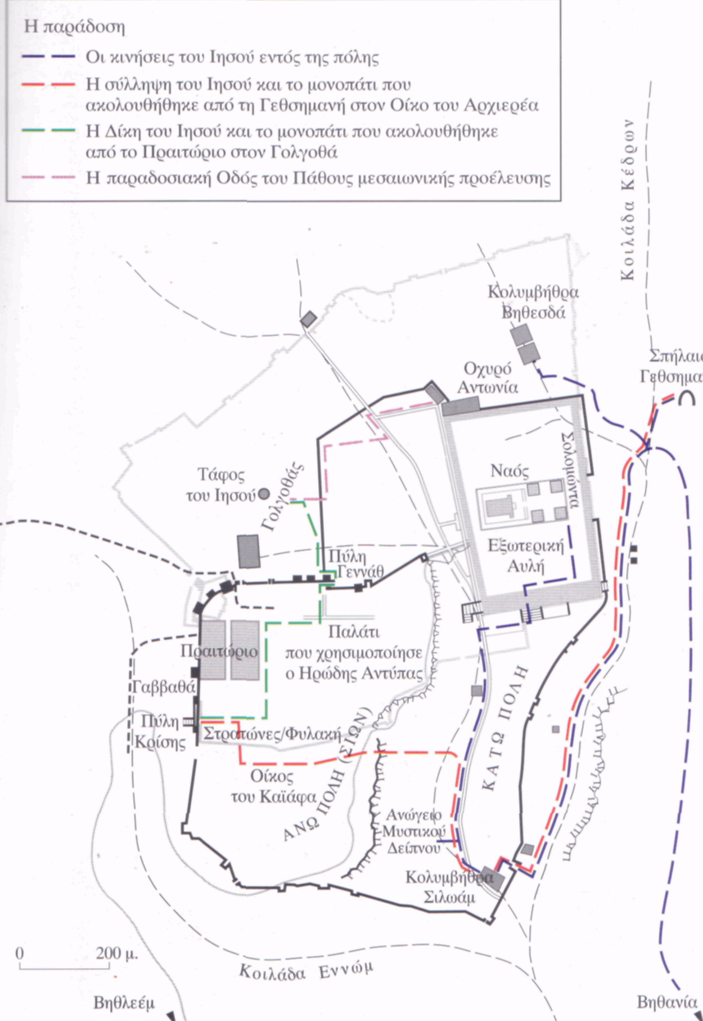

Σχόλιο 1. Τι γνωρίζουμε σχετικά με τη χρονολόγηση της ζωής του Ιησού;

Εικόνα 2. Ο Ναός

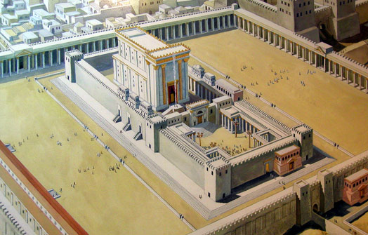
http://users.sch.gr/aiasgr/Image/Naoi_kai_Mones/O_Naos_tou_Solomwnta/O_Naos_tou_Solomwnta_02.jp

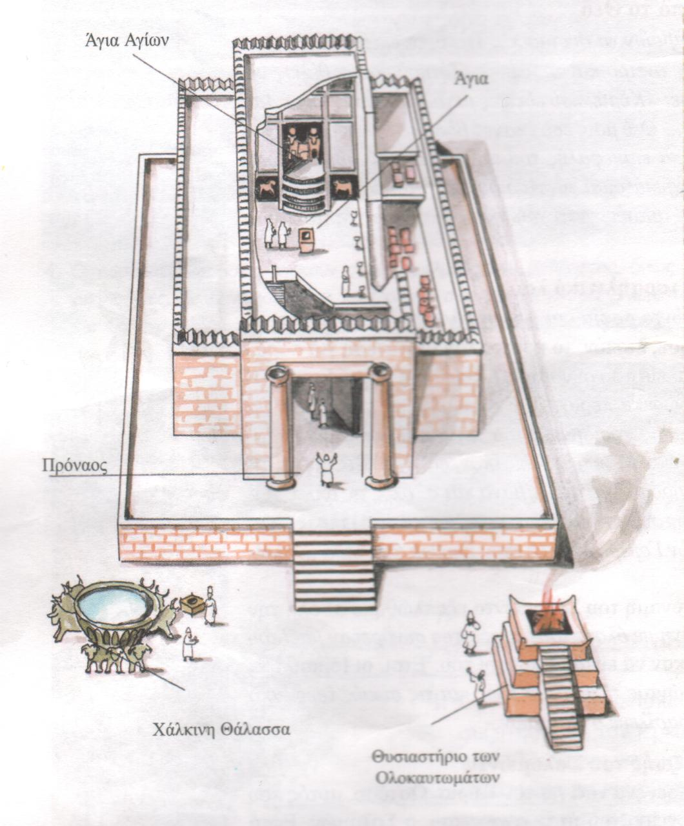
ΝΑΟΣ (ΗΡΩΔΗ Όρος Μορία……………………..)
Οχυρό Αντωνία + Βηθεσδά + Χείμαρρος Κέδρων+

- Αυλή των εθνικών (…………………………………………)
- Αυλή των γυναικών («Ωραία» ή Πύλη …………….. / Γαζοφυλάκιο + …………………………………………. + Ναζιραίοι
- Αυλή των ανδρών («μεσότοιχο φραγμού»
- Αυλή των Ιερέων
  - Θυσιαστήριο ολοκαυτωμάτων
  - Χάλκινο Θάλασσα (……….στερέωμα, «ζωοδόχος πηγή»,
- Ναός (στύλοι, άμπελος,
  - Άγια (επτάφωτος λυχνία, τράπεζα προθέσεως)
  - Άγια των Αγίων (τετράγωνο)
(κιβωτός μαρτυρίου…………………………………………………………)
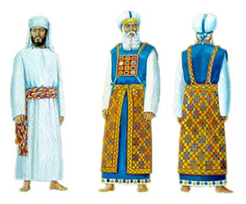
http://users.sch.gr/aiasgr/Biblos/Biblos/Oi_takseis_twn_ierewn.htm

Εικόνα 2. Η Επιγραφή του Πόντιου Πιλάτου

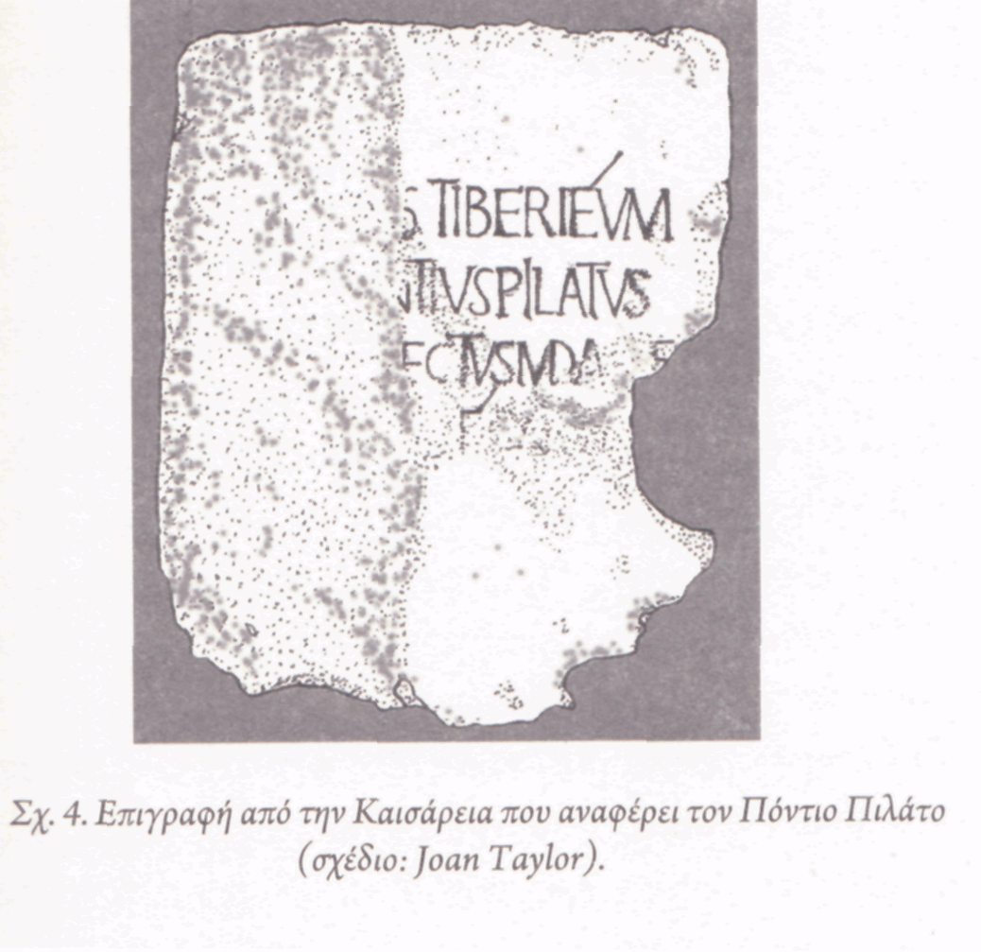
[Nauti]s Tiberieum
2 [- Po]ntius Pilatus |
3 [praef]ectus Iudae[a]e |
4 [ref]e[cit].
Für die Seeleute stellte [-] Pontius Pilatus, der Praefect von ludaea, das Tiberieum wieder her.

Εικόνα 2. Ο Οδός από το Πραιτόριο προς τον Γολγοθά
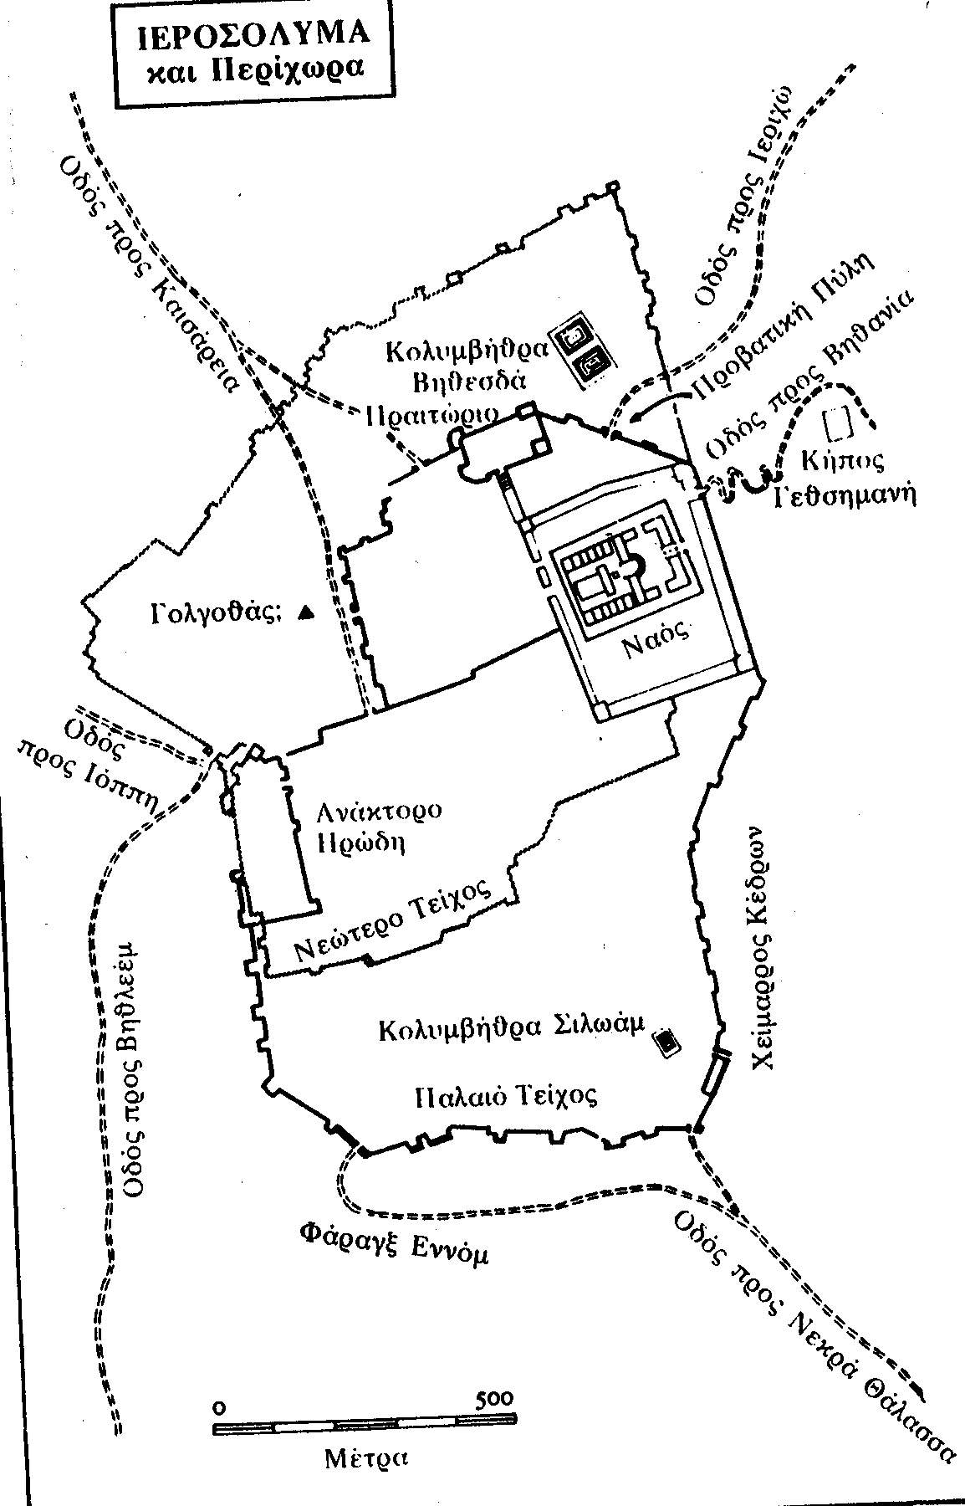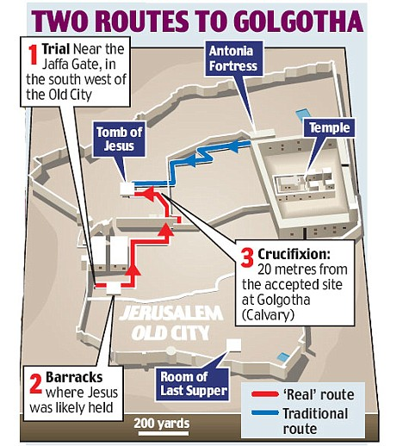

Εικόνα 2. το Πραιτόριο

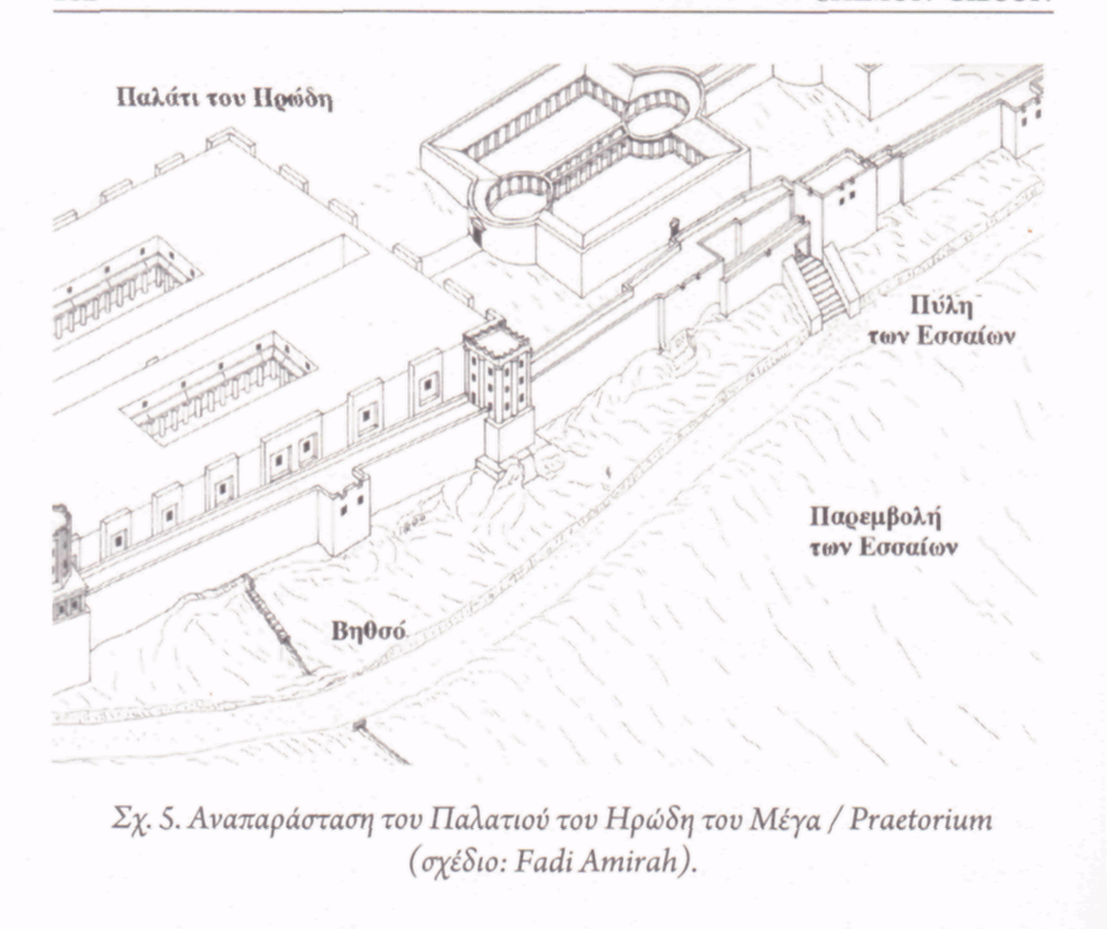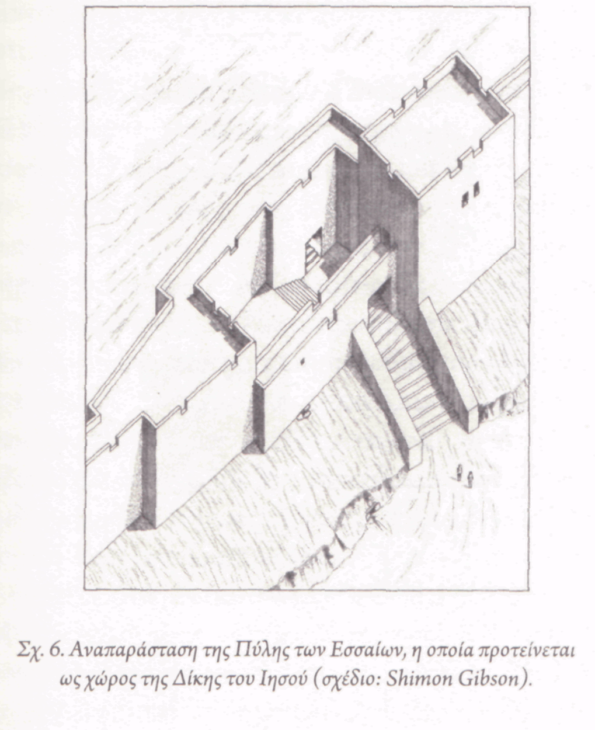

Εικόνα 2. Η σταύρωση τον 1^{ο} αι. μ.Χ.
Το 1968 ανακαλύφθηκαν σε σαρκοφάγο (Ossuar) στο Giy'at ha-Mivtar της Ιερουσαλήμ τα υπολείμματα ενός 25-30χρονου εσταυρωμένου από το πρώτο ήμισυ του 1^{ου} αι. μ.Χ. Το όνομά του ήταν Jehochanon. Στην παραπάνω απεικόνιση διακρίνεται το μήκους 11 cm καρφί να έχει διαπεράσει το πόδι του (1)

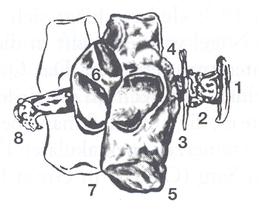

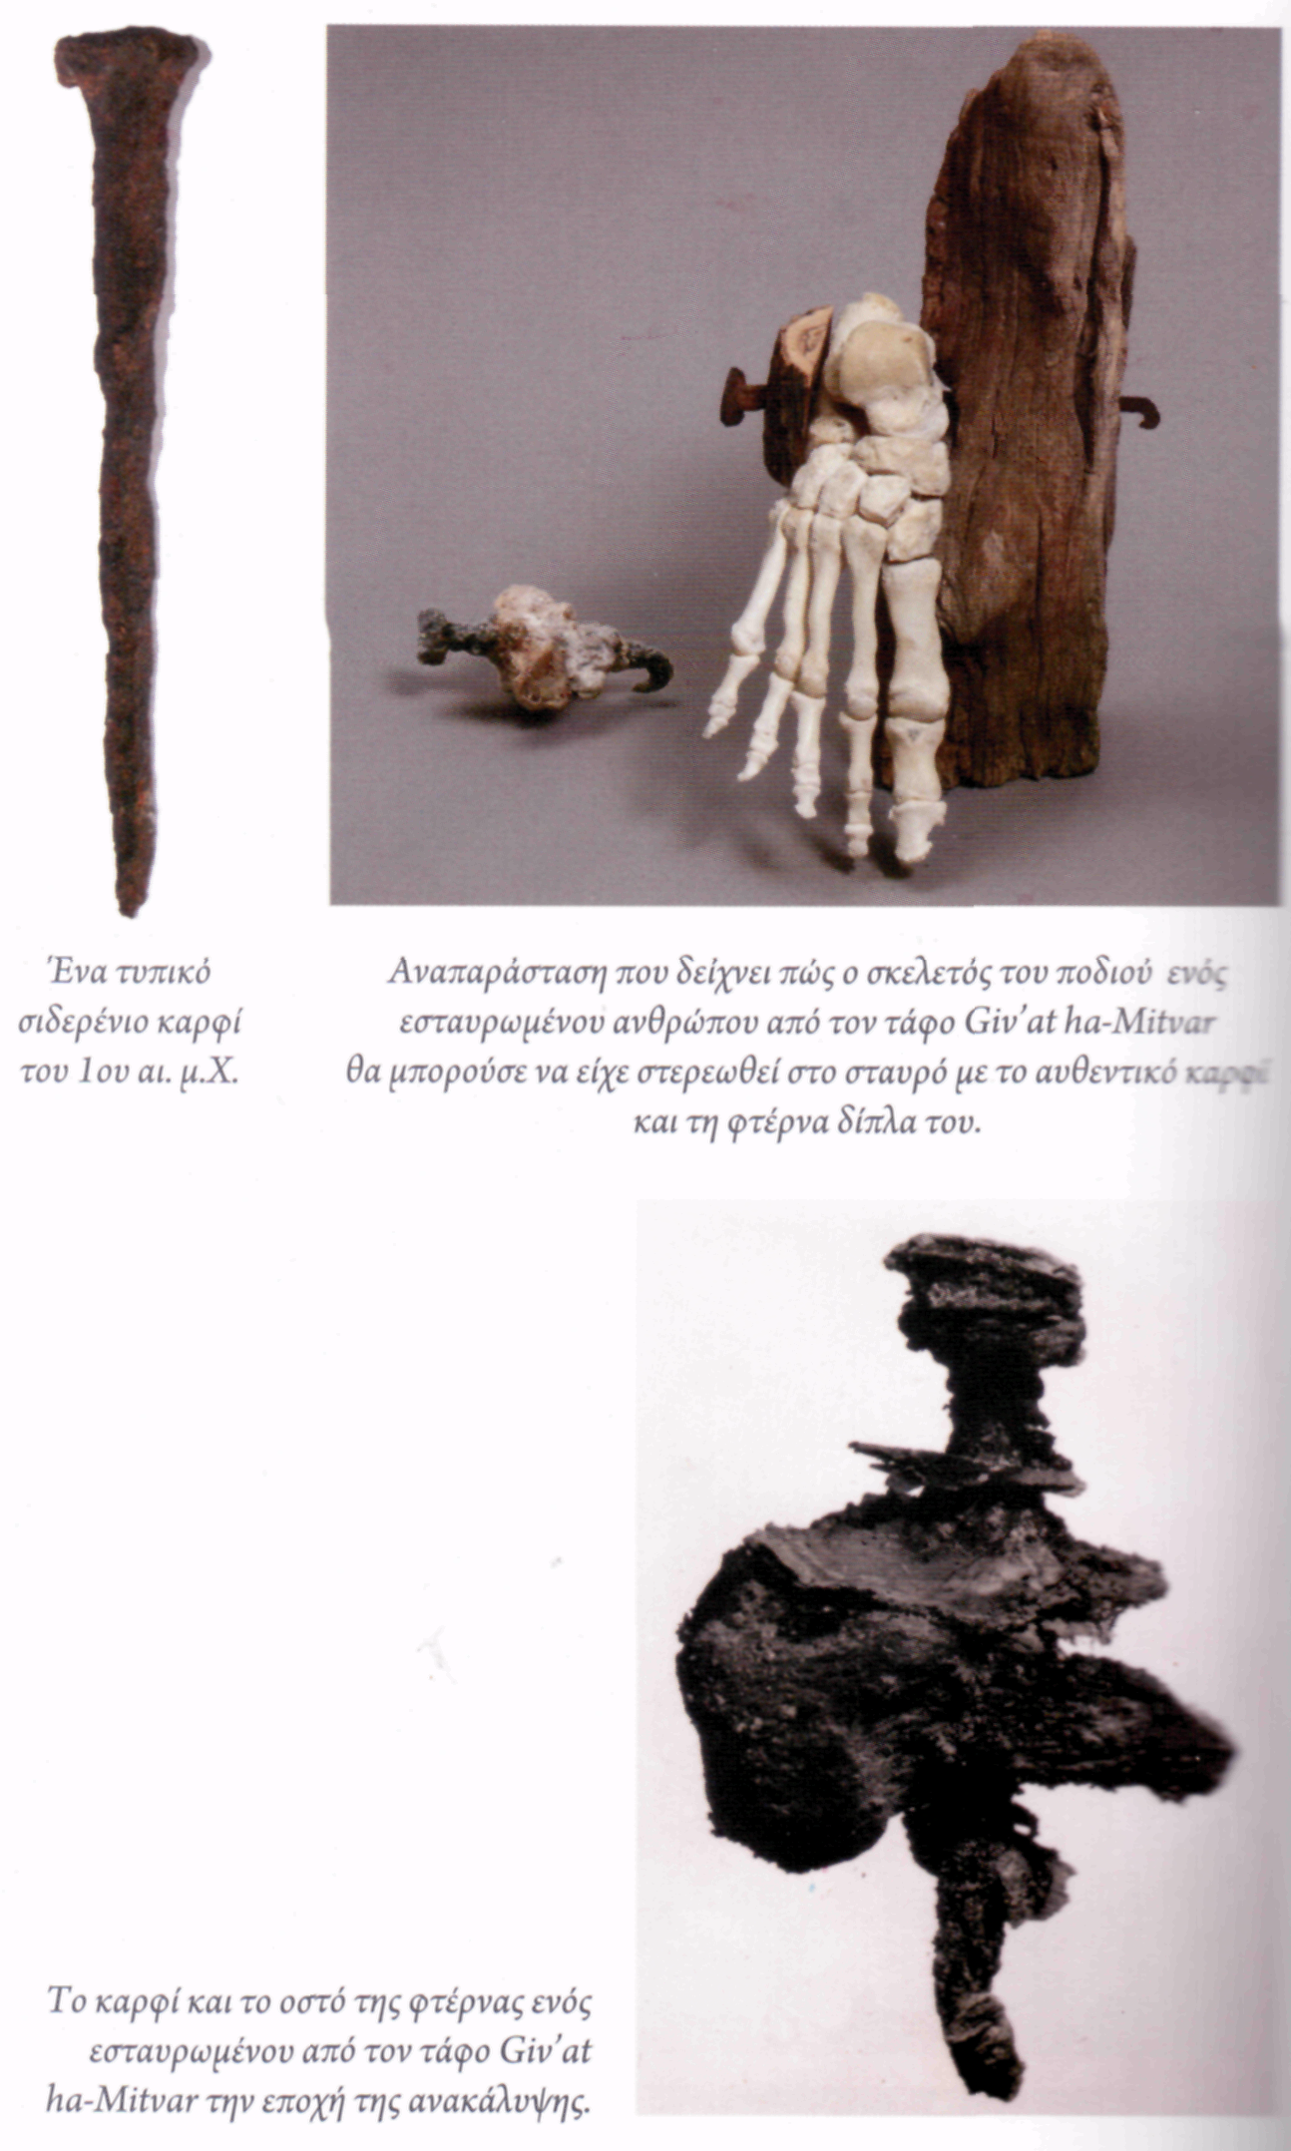

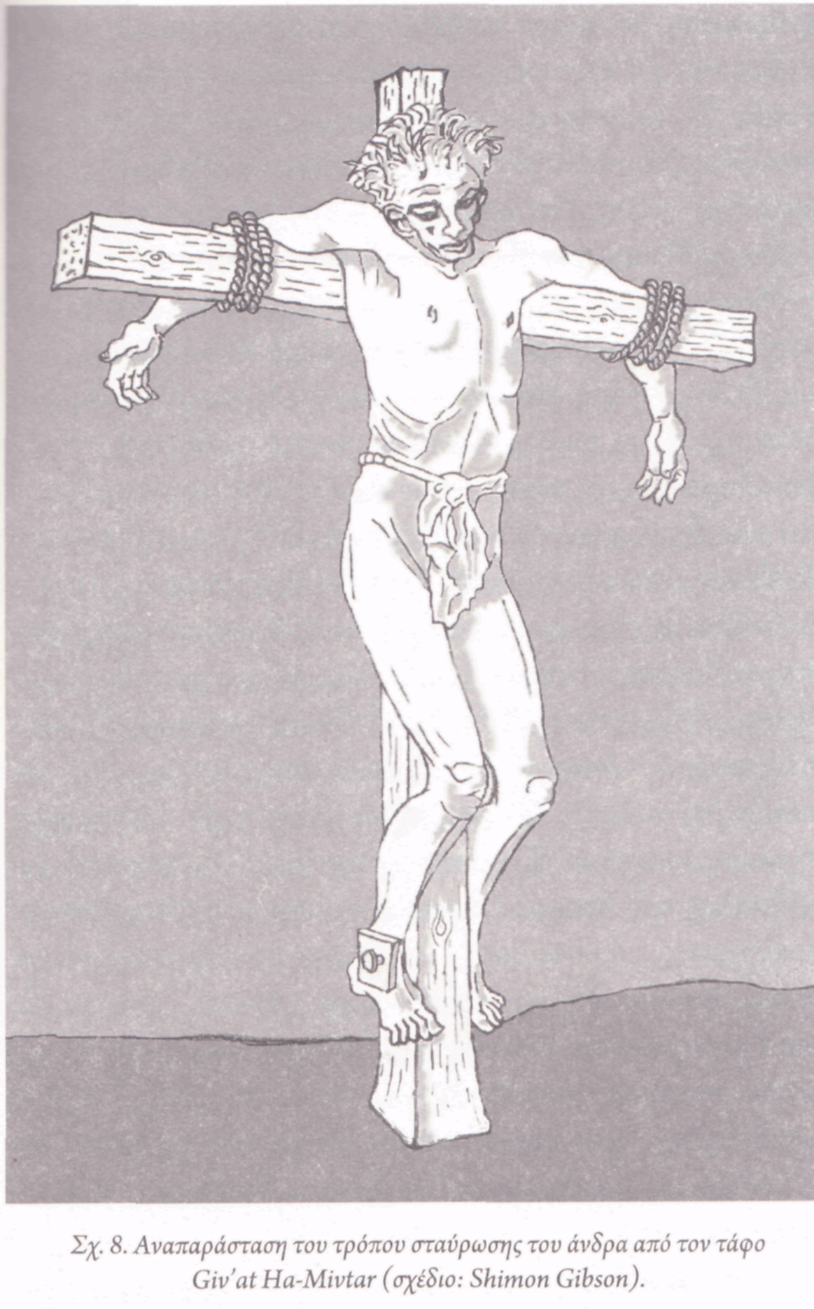

Εικόνα 2. Οι τάφοι του 1^{ου} αι. μ.Χ.

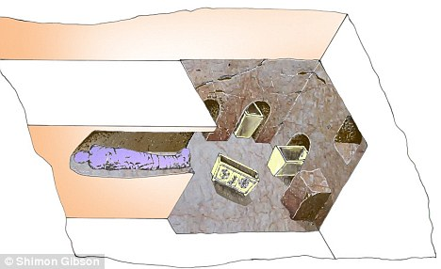
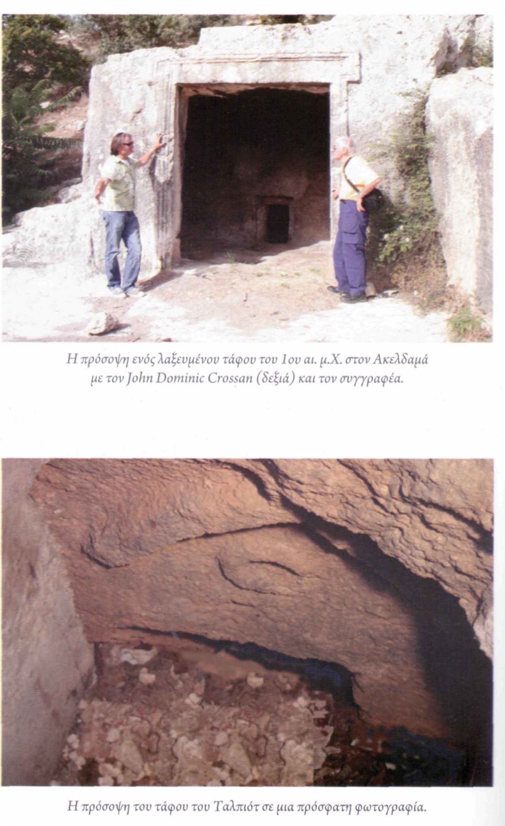

Πίνακας 1. Η Γη τον 1οαι.μ.Χ.

Μητρ. Περγάμου Ι. Ζηζιούλας, Ο Ντοστογιέφσκι και η Ηθική. Νέα Ευθύνη 3 (2011), 1-9 Από αυτό το άρθρο έχουν ληφθεί όλα τα κείμενα του Ντοστογιέφσκι.
O. Hofius, Ιλασμός και καταλλαγή. O σταυρικός θάνατος του Χριστού κατά τον απόστολο Παύλο, ΔΒΜ 4 (1985) 24-42: 36-41.
Η υπέρβαση του μηδενισμού, αυτό που δίνει νόημα στην ύπαρξή μας, είναι για τον Ντοστογιέφσκι η αποδοχή της οδύνης.

